钢材委托检测合同单
委托编号：
委托单位 |  |  |  |  |  |  |  |  | 工程名称
建设单位 |  |  |  |  |  |  |  |  | 监督注册号
监理单位 |  |  |  |  |  |  |  |  | 见证人及见证号
施工单位 |  |  |  |  |  |  |  |  | 取样人及取样号
经办人及电话 |  |  |  |  |  |  |  |  | 委托日期
来样方式 | £客户自行送样 £工程现场接样 £委托抽样检测 £监督检测 £其他
样品名称 | £钢筋原材料 £钢板 £其他：
检测信息 | 检测项目：£反向弯曲 £屈服强度 £抗拉强度 £断后伸长率 £冷弯 £反复弯曲  £最大力总伸长率 £重量偏差 £其他  检测（判定）依据：£ GB/T 1499.2-2024《钢筋混凝土用钢第2部分：热轧带肋钢筋》  £ GB/T 1499.1-2024《钢筋混凝土用钢第1部分：热轧光圆钢筋》  £ GB/T 1591-2018《低合金高强度结构钢》 £ GB/T 700-2006《碳素结构钢》  £ 其他：  试验方法：GB/T 28900-2022《钢筋混凝土用钢材试验方法》  GB/T 228.1-2021《金属材料拉伸试验第1部分：室温试验方法》  注：钢板和型钢必须提供样品宽度（可填写到备注栏）；抗震钢筋需加做“反向弯曲”和“最大力总伸长率”。
样品编号（检测单位填写） | 序号 | 工程部位 |  |  | 品种规格 | 牌号级别 |  | 生产厂家 |  | 炉批号 |  | 代表数量 | 备注
见证员（签字）：  建设（监理）单位（盖章）：  日 期： |  |  |  | 取样员（签字）：  施工单位（盖章）：  日 期： |  |  | 委托经办人（签字）：  委托单位（盖章）：  日 期： |  |  |  | 检测单位经办人（签字）：  检测单位（盖章）：  日 期：
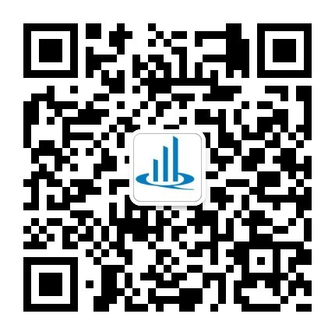
- 样品信息由委托方填写并对其真实性负责，见证取样培训合格证号必须填写并由本人签字；
扫一扫报告进度查询
- 本中心对客户相关的机密、信息和所有权实施严格的保护和保密措施，除非法律禁止；
- 本委托合同单一经双方经办人签字确认即具有法律效力；委托方应当对保密信息谨慎、妥善持有，未经本中心书面许可，不
得向任何第三方以任何直接或间接的方式（包括但不限于提供或销售包含或涉及保密信息的产品或资料）透露或提供保密信息；
4、本委托合同单一式三份，其中检测机构一份，建设（监理）单位一份，委托单位一份（归入档案）；
5、检测单位地址：无锡市新辉环路8号（中心本部）、扬名高新技术产业园B区80号（扬名检测部）、梁溪区惠钱路73号（山北检测部） ；
6、联系电话：0510-85817607、88156786、88157877（中心本部）、85808471（扬名检测部）、82612863（山北检测部）；
7、如需提供邮寄服务请及时与收样人员沟通，检测单位代办邮寄、托运的样品和特快专递的报告，其代办费用由委托方承担。

